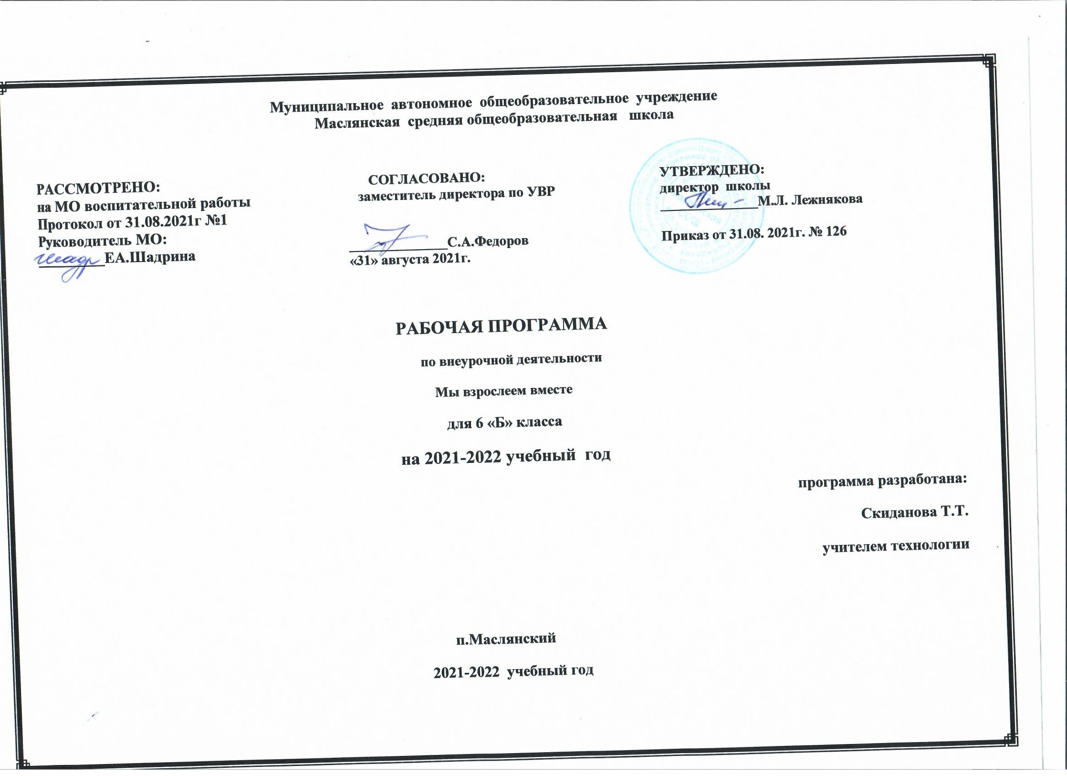

Рабочая программа кружка

«Мы взрослеем вместе», 6 «б» класс.

- Планируемые результаты освоения курса внеурочной деятельности
Личностные результаты:
1) формирование целостного мировоззрения, соответствующего современному уровню развития науки и общественной практики, учитывающего социальное, культурное, языковое, духовное многообразие современного
2) формирование осознанного, уважительного и доброжелательного отношения к другому человеку, его мнению, мировоззрению, культуре, языку, вере, гражданской позиции, к истории, культуре, религии, традициям, языкам, ценностям народов России и народов мира; готовности и способности вести диалог с другими людьми и достигать в нем взаимопонимания;
3) освоение социальных норм, правил поведения, ролей и форм социальной жизни в группах и сообществах, включая взрослые и социальные сообщества;
участие в школьном самоуправлении и общественной жизни в пределах
возрастных компетенций с учетом региональных, этнокультурных, социальных и экономических особенностей;
4) развитие морального сознания и компетентности в решении моральных проблем на основе личностного выбора, формирование нравственных чувств и нравственного поведения, осознанного и ответственного отношения к собственным поступкам;
5) формирование ценности здорового и безопасного образа жизни; усвоение правил индивидуального и коллективного безопасного поведения в чрезвычайных ситуациях, угрожающих жизни и здоровью людей, правил поведения на транспорте и на дорогах;
6) осознание значения семьи в жизни человека и общества, принятие ценности семейной жизни, уважительное и заботливое отношение к членам своей семьи;
7) развитие эстетического сознания через освоение художественного наследия народов России и мира, творческой деятельности эстетического характера.
Метапредметные результаты:
1) владение основами самоконтроля, самооценки, принятия решений и
осуществления осознанного выбора в учебной и познавательной деятельности;
2) умение определять понятия, создавать обобщения, устанавливать аналогии, классифицировать, самостоятельно выбирать основания и критерии для классификации, устанавливать причинно-следственные связи, строить логическое рассуждение, умозаключение (индуктивное, дедуктивное и по аналогии) и делать выводы;
3) умение организовывать учебное сотрудничество и совместную деятельность с учителем и сверстниками; работать индивидуально и в группе; находить общее решение и разрешать конфликты на основе согласования позиций и учета интересов; формулировать, аргументировать и отстаивать свое мнение;
4) формирование и развитие экологического мышления, умение применять его в познавательной, коммуникативной, социальной практике и профессиональной ориентации.

2. Содержание программы.
«Урок Победы» - 1 час.
События Великой Отечественной войны.
«100-летие Маслянской школы» - 1 час.
Моделирование букета на тему. Принципы составления букета. Эстетика оформления.
«Познавательные потребности подростка» - 1 час.
Диагностика.
«Пусть осень жизни будет золотой», «Помоги ближнему» - 1 час.
Акция к Дню пожилого человека. Изготовление поздравительной открытки. Подбор поздравлений. Оказание посильной помощи.
«В кругу друзей» - 1 час.
Интерактивная игра.
« Мы всем обязаны Учителям» - 1 час.
Акция-поздравление совместно со старостатом.
«Профессии моего села» - 1 час.
Конкурс творческих проектов в рамках «Агропоколение»
«Память пылающих лет» - 1 час.
Конкурс чтецов.
«Мы вместе» - 1 час.
Линейка-старт «Республики»
«Предприятия моего поселка» - 1 час.
Классный час с приглашением представителей различных профессий.
«Насколько мы толерантны?» – 1 час.
Диагностика. Беседа к Международному дню толерантности
«Символ 2020» -1 час.
Проект изготовления новогодней игрушки.
« Конституция моей страны» -1 час.
Информационный час.
«Здравствуй, гостья-зима» - 1 час.
Строительство снежного городка.
«Укрась школу» - 1 час.
Единый час творчества к новому году.
«Всемирный день борьбы со СПИДом» - 1 час.
Информационный час по школьной газете.
«За здоровьем в школу» – 1 час.
Акция.
«День подарков просто так»- 1час.
Акция - поздравление в Рождество.
«Личностный рост» - 1 час.
Диагностика.
«Песня в военной шинели» - 1 час.
Фестиваль военной песни.
«Профессии моих родителей»- 1час.
Презентация в рамках проекта «Агропоколение».
«Я - творческая личность»- 1час.
Акция.
«Ученическое самоуправление»- 1 час.
Информационный час по журналу о школьном образовании.
«Изучение мотивов участия подростков в деятельности»- 1 час.
Диагностика.
«Подарок ветерану»- 1 час.
Акция.
«Зеленая планета» - 1 час.
Акция.
«Очисти планету от мусора» – 1 час.
Субботник.
«Подари улыбку однокласснику» - 1 час.
Акция.
«Далекий и близкий космос» - 1 час.
Информационный час.
«Они сражались за Родину» - 1 час.
Проект-презентация.
«Этот день Победы»- 1 час.
Митинг.
«Помоги книге» - 1 час.
Акция.
«Путешествуем вместе» - 1 час.
Информационный час по журналу о школьном образовании.
«Изучение социализированности личности учащегося» - 1 час.
Диагностика.

3. Тематическое планирование.

№ | Тема | Количество часов
1. | Диагностика | 6
2 | Акции, субботники | 9
3 | Информационные часы | 8
4 | Часы творчества | 7
5 | Интерактивные занятия | 4
 | Итого: | 34

Приложение
Календарно-тематическое планирование

«Мы взрослеем вместе», 6 «б» класс.

№ | дата | Тема занятия | Количество часов | примечание
 | Сентябрь
1 |  | Урок Победы | 1 час | Классный час ко Дню Знаний
2 |  | Твоя безопасность | 1 час | Беседа
3 |  | Все работы хороши – выбирай на вкус! | 1 часа | Диагностика
4 |  | «Пусть осень жизни будет золотой». «Помоги ближнему» | 1 час | Акция ко Дню пожилого человека»: поздравления, рисунки, селфи (тимуровский отряд)
 | Октябрь
5 |  | «Экологический хоккей» | 1 часа | Интеллектуальная игра
6 |  | «Курить – здоровью вредить» | 1 час | Беседа
7 |  | «Общение в сети Интернет» | 1 час | Диспут
8 |  | «Имидж современного школьника» | 1 час | Устный журнал
 | Ноябрь
9 |  | «Добрые мамины руки» | 1 час | Развлекательная программа ко Дню Матери
10 |  | «Комфортно ли мне в коллективе» | 1 час | Диагностика
 | Декабрь
11 |  | «Формула Здоровья.  Что должен знать каждый?» | 1 час | Информационный час
12 |  | «Память человека. Как развивать память» | 1 час | Диагностика
13 |  | «Улыбка! Что может быть полезнее» | 1 час | Конкурсная программа с чаепитием
14 |  | «Книга – верный помощник и друг» | 1 час | Презентация любимой книги
 | Январь
15 |  | «Каникулы с пользой» (каникулярный отдых детей в разных странах) | 1 час | Информационный час по журналу о школьном образовании
16 |  | «Нет, не забудет никто никогда школьные годы» | 1 час | Экскурсия в музей
17 |  | «Помоги книге» | 1 час | Акция по ремонту книг в библиотеке
 | Февраль
18 |  | «Ох, ты, зимушка - зима» | 1 час | Зимние игры на свежем воздухе
19 |  | «Города – герои России» | 1 час | Занятие – практикум в школьном музее
20 |  | «Рыцарский турнир» | 1 час | Поздравление мальчиков с днем защитника Отечества
21 |  | «Песня в военной шинели» | 1 час | Фестиваль
 | Март
22 |  | «Пусть всегда будет мама» | 1час | Акция совместно с детской организацией «Республика»
23 |  | «Ученик года» | 1 час | Общешкольный конкурс
24 |  | «Личностный рост» | 1 час | Диагностика (методика С.М. Петровой)
25 |  | «Учение –свет»  (об образовании в разных странах) | 1 час | Информационный час по журналу о школьном образовании
26 |  | «Изучение социализированности личности учащегося» | 1 час | Диагностика ( методика М.И. Рожкова)
 | Апрель
27 |  | «Далекий и близкий космос»(ко Дню космонавтики) | 1 час | Информационный час
28 |  | «Азбука поведения. Разговор о воспитании» | 1 час | Диспут
29 |  | « Зеленая планета» | 1 час | Акция ко Дню Земли» (рисунки, поделки из природного материала), лесничество
30 |  | «Профессии моих родителей» | 1 час | Презентация в рамках «Агропоколение»
 | Май
31 |  | «Подарок ветерану» | 1 час | Акция к празднику Дня Победы
32 |  | «Я- творческая личность» | 1 час | Акция совместно с волонтерским отрядом «Прометей»
33 |  | «Они сражались за Родину» | 1 час | Проект – презентация о дедушках(прадедушках) ветеранах Великой Отечественной войны
34 |  | «Изучение мотивов участия подростков в деятельности» | 1 час | Диагностика ( методика Л.В. Байбородовой)

